2020-2021年江苏省射阳县第二初级中学八年级第二学期期末考试物理试题

（满分：100分，时间：90分钟） 2021.06

**一、选择题：**(本题共12小题，每小题2分，共30分.下列各题给出的四个选项中，只有一个选项是符合题意的)

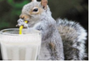1、如图所示，小松鼠用吸管能把牛奶从杯子中“吸”出来．下列现象中“吸”的物理原理与其相同的是

A．行驶的汽车的窗帘被“吸”出窗外

B．削平的铅柱挤压后会“吸”在一起

C．干手搓开的新塑料袋“吸”在手上

D．挤压后的塑料吸盘“吸”在瓷砖上

2、如图两个容器中分别盛有甲、乙两种不同的液体，把体积相同的*A*、*B*两个实心小球放入甲液体中，两球沉底如图甲所示；放入乙液体中，两球静止时的情况如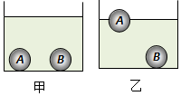图乙所示，两容器中液面刚好相平，则下列说法正确的是  
A. 小球A的质量大于小球B的质量

B. 甲液体的密度大于乙液体的密度

C. 小球A在甲液体中受到的浮力大于在乙液体中的浮力

D. 小球B在甲液体中受到的浮力大于在乙液体中的浮力

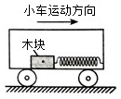3、如图所示，在平直路面上向右匀速行驶的小车中，一轻质弹簧的一端固定在车厢右壁，另一端连接至放在小车底板（小车底板粗糙）上的木块，弹簧此时处于原长状态并保持水平．下列说法正确的是

①若弹簧未发生形变，则小车一定在做匀速运动

②若木块突然压缩弹簧，则小车一定在做减速运动

③若木块受到向右的摩擦力，则小车一定在做加速运动

④若木块受到三个力的作用，则小车可能在做减速运动，也可能在做加速运动

A．①②③④ B. ②③④ C. ①③④ D. ③④

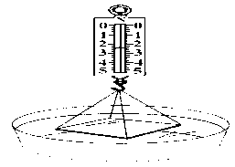4、用细线把很干净的玻璃板挂在弹簧测力计的下面，读出弹簧测力计的读数．使玻璃板水平接触水面，然后用力向上拉玻璃板，如图所示．弹簧测力计的读数

A．不变，因为玻璃板受到的重力不变

B．变小，因为玻璃板受到浮力的作用

C．变大，因为玻璃板沾有水变重了

D．变大，因为玻璃板与水面间存在分子引力

5、如图所示是汽车起重机的示意图．当用它从水中吊起重

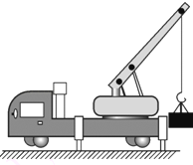物时，下列说法正确的是

A．此吊车运用了杠杆原理，此杠杆为省力杠杆

B．汽车轮胎有花纹是为了减少行驶过程中的摩擦力

C．汽车固定后，吊起重物与没有吊起重物相比，对地面的压强变小

D.货物被匀速吊起时，在出水过程中，绳子对货物拉力逐渐变大

6、关于物质的组成，下列说法中正确的是

A．质子和电子带等量异种电荷，所以原子不显电性

B．摩擦起电的本质是质子发生了转移 C．原子核是由质子、电子组成的

D．在探索比原子更小的微观粒子的历程中，人们首先发现了质子

7、用分子、原子的观点分析下列生活中的现象，其解释**不合理**的是

A．水结成冰---分子停止运动 B．八月桂花飘香---分子在不断运动

C．1滴水中约含1.67×1021个水分子---分子很小

D．50mL水与50mL酒精混合后，总体积小于100mL---分子之间有间隔

8、如图是皮球落地后弹跳过程中，每隔相等时间曝光一次所拍摄的照片．由图可以看出皮球弹跳的高度逐渐变小，A、B是同一高度的两点．以下相关说法中正确的一项是

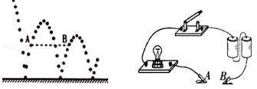A．A点的机械能等于B点的机械能

B．A点的重力势能等于B点的重力势能

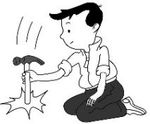C．A点的动能等于B点的动能

D．A点的速度等于B点的速度

9、如图所示，当铁锤松动时，小明握住锤柄迅速向下撞击坚硬的地面，

锤头就会紧套在锤柄上．这是利用了

A．手的惯性 　B．锤头的惯性

C．锤柄的惯性 　 D．地面的惯性

10、某人将一箱书用两种方式搬上楼，第一种方式是把所有的书一起搬上楼，第二种方式是先搬一部分书上楼，再搬剩下的部分，假设他上楼的速度相同，用这两种方式搬书的功率分别为P1和P2，机械效率分别为η1和η2，下列关系式正确的是

A．> > B．> < C．< > D．< <

11、如图是探究二力平衡条件的实验装置，实验中小卡片实际上受到重力和两个拉力

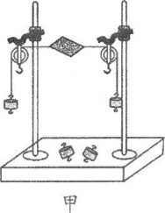的作用，为了可以不考虑卡片重力对实验的影响，以下采取的措施中可行的是

A．增加钩码的数量

B．换用轻质的细线

C．减小滑轮与细线间的摩擦

D．使两个滑轮在同一条水平直线上

12、小明利用斜面分别进行了“探究阻力对物体运动的影响”（如图甲）和“探究影响动能大小的因素”（如图乙）两个实验，下列说法正确的是

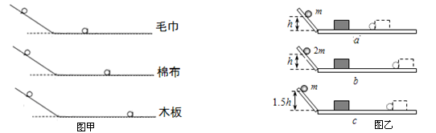

A．为了实验效果明显，甲实验中水平面要尽量粗糙，乙实验中水平面要尽量光滑

B．甲、乙两个实验中，利用斜面都是为了使小球到达水平面时的速度相同

C．甲、乙两个实验中，小球到达水平面能继续向前运动是因为它受到惯性的作用

D．甲实验中小球刚开始下滑时具有的机械能相等，乙实验中木块被撞得越远，说明小球对木块做的功越多

13、小明站在地面用力竖直下抛乒乓球，球碰地后会弹跳到高于原抛球的位置。下列有关说法中正确的是

A．球开始下落时动能最大 B．球离地后的上升过程中势能转化为动能

C．球在整个运动过程中机械能不变 D．球弹跳到原抛球位置时仍具有动能

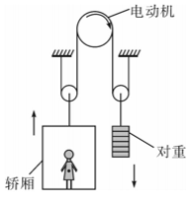14、据报道，安装在我国台北国际金融中心大楼的电梯，速度可达45km/h，从一楼到89楼只需40s。某400米高的大厦观光电梯工作原理如图所示，

当电梯**匀速上升**时，下面说法中错误的是

A．以轿厢为参照物，乘客是静止的

B．电梯内乘客越多，机械效率越高

C．乘客在上升过程中，动能转化为重力势能

D．电动机驱动滑轮，利用钢丝绳和滑轮间的摩擦力传递动力

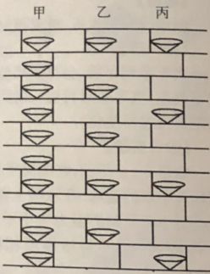15、在综合实践活动中,某兴趣小组的同学利用纸锥和小金属球研究空气阻力和速度的关系.取三个相同的纸锥甲、乙、丙，每个纸锥的质量为m，在乙纸锥内固定质量为3m的小金属球，在丙纸锥内固定质量为8m的小金属球.让它们从不同高度自由落下，并以竖直砖墙为背景,用照相机每隔相等的时间曝光次，记录纸锥的运动过程，图是其中一段的示意图，请根据此图下列说法中正确的是

A．只有甲做匀速直线运动

B．甲乙丙三个纸锥的速度之比是1:2:3

C．甲乙丙三个纸锥所受的空气阻力之比是1:3:8

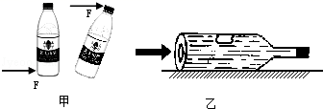D．实验可得：空气阻力与速度成正比

**二、填空题：(本小题共8小题，每空1分，共24分.)**

16、小刚用矿泉水瓶做实验：

(1)拧开瓶盖时发现，瓶盖上有很多的竖条纹，这是为了 ▲ ．

(2)如图甲，他用水平力推动底部时，瓶子沿桌面平稳地移动；他用相同的水平力推瓶盖时，瓶子翻了，验证的是力的作用效果与力的 ▲ 有关．

剪刀 扳手 盘山公路

(3)如图乙，将瓶子静止平方在桌面上，用水平力突然向右推动瓶子，会看到瓶中原有的一个气泡瞬间向 ▲ (选填“左”或“右”)运动．

17、指出下列工具分别属于哪种简单机械，盘山

公路 ▲ （杠杆/滑轮/斜面）；使用扳手的好处是

可以省 ▲ （力/距离）；无论使用哪种简单机械

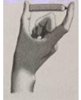都不能省 ▲ （距离/力/功）.

18、如图所示，用拇指和食指按压一支铅笔的两端，拇指和食指

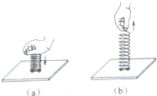受到的压力分别为和，受到的压强分别为和，则 ▲ ， ▲ (两空选填“>”<”或“=”)；若，笔尖的面积为，则 ▲ Pa。

19、物理学中，把力的大小、方向和 ▲ 统称为力的三要素，如

图(a)、(b)所示现象反映了力的作用效果，图中的现象主要说明力可以改变物体的 ▲ ，且力的作用效果与力 ▲ 有关。

20、如图所示，用水平力*F*将**质量均为*m***的木块A、B紧压在竖直墙面上保持静止，木块B受到的摩擦力方向 ▲ ，木块A受到墙面的摩擦力大小等于 ▲ ，若增大压力*F*，则木块B受到的摩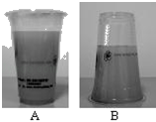擦力大小 ▲ （选填“变大”“不变”或“变小”）．

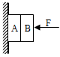

20题 21题 22题

21、如图是一种神奇的“魔罐”，其制作方法是：橡皮筋两头分别固定在罐子的顶部和底部，在橡皮筋的中间系一个钩码。当你将“魔罐”在水平地面上滚出后，它能**自动滚回来**的原因是 ▲ 能转化为 ▲ 能，将“魔罐”滚动出去而不是平移出去，目的是 ▲ 。

22、让一未装满橙汁的密闭杯子，正立放在桌面上(如图A)，然后反过来倒立在桌面上(如图B)两次放置橙汁对杯底的压强分别是pA ▲ pB．杯子对桌面的压力分别为FA ▲ FB(两空均选填“＞”、“＜”或“＝”)；正午时分打开香气更浓，这是因为分子运动与 ▲ 有关．

23、小明在老师的指导下用小球和弹性很好的轻质橡皮筋等器材进行了如下实验(不考虑空气阻力)。让系于橡皮筋一端的小球，从*O*点的正下方的*P*点由静止释放，分别经过*a*、*b*、*c*三点，如图甲所示。整个下落过程中，橡皮筋所受弹力*F*与小球下落高度*h*的关系如图乙所示；小球的速度*v*与下落高度*h*的关系如图丙所示。

(1)小球从*a*点运动到*c*点的过程中，小球下落速度的变化情况是___▲___(填字母)。

*A*.一直变大 一直变小 先变大后变小 先变大后不变

(2)当橡皮筋的伸长量最大时，小球的速度为___▲___(选填“va”、“vb”或“0”)，此时小球处于__▲____状态(选填“平衡”或“非平衡”)；

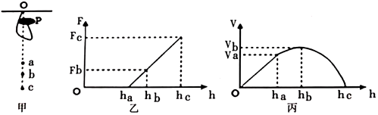

**三、解答题：本题7小题，共46分.**

24、作图题（每图2分，计6分）

（1）如图所示，小明把砝码放在木块上，用弹簧测力计拉着木块在木板上匀速向右运动，画出砝码的受力示意图。

（2）用手把小球压在弹簧上，弹簧被压缩到A点，松手后小球向上运动，如图（b）所示。请在图中画出小球离开弹簧后所受到的力的示意图（空气对小球的作用力忽略不计）。

（3）某剧组拍摄节目需要，设计了如图所示的拉力装置来改变照明灯的高度，轻质杠杆*ABO*可绕*O*点转动．请在图中画出：杠杆所受拉力的力臂*L*1；

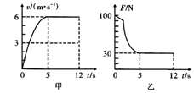25、（6分）2020 年 5 月 1 日起，射阳所有电动自行车驾乘人员需佩戴头盔．新国标《电动自行车安全技术规范》标准中要求：最高车速 25km/h，电动机输出功率不超过 400W，整车质量不超过 55kg．小明的爸爸购买了某款型号电动车，在某段平直的水平路面上由静止开始运动，共用时12s，小明的爸爸体重50kg，电动车整车质量50kg，轮子与地面总接触面积是100cm2，图甲是速度v随时间t变化的图象，图乙是动力F随时间t变化的图象。求：（1）电动车整车的重力.

（2）小明的爸爸骑电动车在水平地面上行驶时，

对地面的压强多大？

（3）在5～12s内，小明骑自行车的过程中动力

F做了多少功？ ▲▲▲

26、（6分）如图所示，某同学用50N的拉力将一质量为12.0kg的正方体物块在10s内匀速提升2m，（不计绳重和摩擦）求：

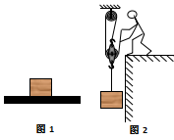（1）拉力做功的功率；

（2）滑轮组的机械效率；

（3）正方体物块的边长为0.3m，

将该物块投入水中**静止**时，物块受到的浮力

▲▲▲

27、（6分）通过学习，同学们知道了液体压强的特点。在此基础上，老师提出了这样的问题：有两只杯子，分别盛有清水和盐水，但没有标签，你能否用压强计将它们区别开？

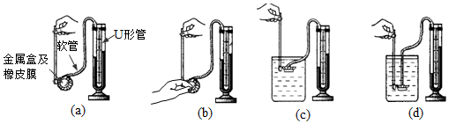

（1）当压强计的金属盒在空气中时，U形管两边的液面应当相平，出现图a这种情况，调节的方法是： ▲

A．将此时右边支管中高出的液体倒出 B．取下软管重新安装 C.装入更多液体

（2）小明再作图（b）所示的检查。当用手指按压（不论轻压还是重压）橡皮膜时，发现U形管两边液柱的高度几乎不变化。说明压强计气密性 ▲ 。

（3）压强计调节正常后，小明将金属盒先后浸入到两杯液体中，如图（c）和（d）所示。他发现图（d）中U形管两边的液柱高度差较大，于是认为图（d）杯子中盛的是盐水。

①你认为，小明的结论是 ▲ （填“可靠的”或“不可靠的”）；②简要说明理由： ▲ 。

（4）图（d）中小明仅多次改变金属盒的朝向，发现U形管的两边的液柱高度差 ▲ （“不变”或“变化”），说明了在同种液体内部的相同深度处，液体向各个方向的压强 ▲ 。

28、（5分）在“探究阻力对物体运动的影响”实验中：

（1）小明调试实验装置时，将小车从斜面上A处滑下，如图甲所示，小车滑出水平木板右端而掉落下去。为让小车不滑出木板，下列做法**不可行**的是 ▲ ；

A．小车仍从斜面A处滑下，换一个更长的木板

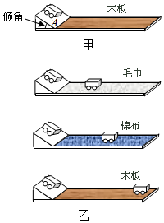B．增大斜面的倾角，小车仍从斜面上A处滑下

C．斜面倾角不变，小车从斜面上A处以下位置滑下

D．减小斜面的倾角，小车仍从斜面上A处滑下

（2）调试成功后，小明每次均将小车从斜面上同一高度

处滑下，让小车分别在毛巾、棉布和木板表面运动，

最终小车静止时的位置如图乙所示。由此可得：小车受到

的阻力越小，运动的路程越 ▲ 。进一步推理可知：若

小车运动时所受阻力为零，小车将保持 ▲ （填运动状态）；

（3）在上述实验中，小车在毛巾表面运动过程中的速度变化量 ▲ （选填“大于”、“等于”或“小于”）在木板表面运动过程中的速度变化量；

（4）上述实验结论是小明在分析实验现象的基础上，经过科学推理得出的。下列得出实验结论的过程与该实验相同的是 ▲ 。

A．探究影响压力作用效果的因素 B．用木块被撞得越远，说明小车对木块做的功越多

C．探究声音能否在真空中传播 D．探究动能大小与物体质量的关系

29、（7分）小明在“研究杠杆平衡条件”的实验中所用的实验器材有，刻度均匀的轻质杠杆、支架、弹簧测力计、刻度尺、细线和质量相同的钩码若干个。

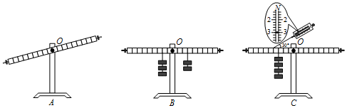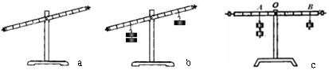

（1）如图*a*所示，在研究杠杆平衡的条件实验时，应先调节杠杆两端的平衡螺母，使杠杆在 ▲ 位置平衡；实验前如发现杠杆如图a所示右端偏高，则可将杠杆两端的平衡螺母向 ▲ 调节．在实验过程中，如果发现杠杆如图b所示处于**静止**，则杠

杆 ▲ （平衡/不平衡）.

（2）甲同学测出了一组数据后就得出了“动力×动力臂=阻力×阻力臂”的结论，乙同学认为他的做法不合理，理由是 ▲ 。

（3）丙同学通过对数据分析后得出的结论是：动力×支点到动力作用点的距离=阻力×支点到阻力作用点的距离，与小组同学交流后，乙同学为了证明丙同学的结论是错误的，他做了如图*C*的实验，此实验__▲__（选填“能”或”不能”）说明该结论是错误的，图*C*实验中，已知杠杆上每个小格长度为5*cm*，每个钩码重0.5*N*，当弹簧测力计斜向上拉（与水平方向成30°角）杠杆，使杠杆在水平位置平衡时，动力×动力臂___▲___（选填“等于”或“不等于”）阻力×阻力臂.选用弹簧测力计便于我们正确认识 ▲ 。

30、（10分）阅读短文，回答下列问题：

实验室中常用密度计测量液体的密度，测量时，密度计竖直漂浮在液体中，静止时液面所对应的刻度即表示液体的密度。如图甲所示。

密度计是由密封的玻璃管和配重制成。玻璃管上端粗细均匀部分用来标刻度；下端玻璃泡内装密度大的铅丸或水银做配重，适量的配重是确保密度计竖直漂浮的关键。

密度计分为“比重计”和“比轻计”，测量密度大于水的液体时用比重计，比重计的最小刻度线是“1.0g/cm3”；测量密度小于水的液体用比轻计，比轻计的最大刻度线是“1.0g/cm3”。图乙中A、B两支密度计，一支是比重计，一支是比轻计，它们的玻璃管外壳完全相同，B中配重质量大于A.

(1)如图甲，被测液体的密度为___▲____kg/m3

(2)图甲用的密度计应该是图乙中的___▲____ (选填“A”或“B”).

(3) 关于AB两支密度计刻度线“1g/cm3”位置应该是:

**B**密度计的“1g/cm3”刻度线在刻度的____▲___端 (选填“上”或“下”)

(4)将A、B两支密度计放入水中，漂浮时所受浮力分别为Fa、Fb，则Fa____▲___ (选填“大于”“小于”或“等于”)Fb,露出水面较长的密度计是__▲_____ (选填“A”或“B”).

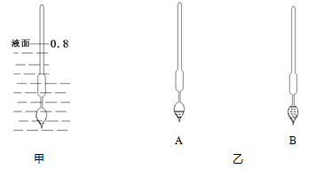

**初二物理参考答案**

**一、选择题**（每小题只有一个选项正确，共30分）

|  |  |  |  |  |  |  |  |  |  |  |  |  |  |  |  |
| --- | --- | --- | --- | --- | --- | --- | --- | --- | --- | --- | --- | --- | --- | --- | --- |
| 题号 | 1 | 2 | 3 | 4 | 5 | 6 | 7 | 8 | 9 | 10 | 11 | 12 | 13 | 14 | 15 |
| 答案 | D | C | B | D | D | A | A | B | B | A | A | D | D | C | B |

二、填空题（24分，每空1分）

16．增大摩擦力 作用点 右

17．斜面 力 功

18．＝ ＜ 106

19．作用点 形状 方向

20．竖直向上 2mg 不变

21．弹性势 动 获得弹性势能

22．＞ ＝ 温度

23．c 0 非平衡

三、解答题

24．（每图2分，共6分）

略

25．本题共6分

解：（1）*500N*

（2）*P*=105pa

（3）*W*= 1260J

26．本题共6分

（1）*P*=30W

（2）*80％*

（3）*F*浮=120N（要判断静止漂浮，不判断得结果得1分）

27．（6分，每空1分）

B 差 不可靠 没有使深度相同 不变 相等

28．（5分，每空1分）

B 长 匀速直线运动 等于 C

29．（7分，每空1分）

水平 右 平衡 实验一次有偶然性 能 等于 力臂

30．（10分，每小题2分）

0.8×103 A 上 等于 A